СЦЕНАРИЙ ИНТЕРАКТИВНОГО НОВОГОДНЕГО ПРЕДСТАВЛЕНИЯ
С УЧАСТИЕМ ДЕТЕЙ ДОШКОЛЬНОГО ВОЗРАСТА
«Приключения в Волшебной Стране»
(по мотивам сказки Э. Гофмана «Щелкунчик»
(С УЧАСТИЕМ ДЕТЕЙ И ЗАРАНЕЕ ПОДГОТОВЛЕННЫМИ МУЗЫКАЛЬНЫМИ НОМЕРАМИ)
Автор: Богатырева Ольга Олеговна, педагог-организатор ГБОУ Школы № 2128 «Энергия», г. Москва, соавтор музыкальный руководитель Пивоварова Ольга Михайловна, педагог ГБОУ Школы № 2128 «Энергия», г. Москва.
Комментарий к подбору музыкального материала: Репертуар каждый педагог может подбирать на своё усмотрение в соответствии с рабочей программой и др. рабочей документацией.)
Действующие лица: Мари, Волшебник, Мышильда, Щелкунчик, Мыши, Фея Драже, Фея Пироженка, Фея Шоколада, Дед Мороз, Снегурочка.
Волшебник приходит в группу и приглашает детей к Мари (Маше) на Новогодний бал (Отдаёт им письмо от Мари).
При посадке зрителей предупредить об их участии в празднике.
Ход представления:
Мари встречает детей у музыкального зала. Декорации – Ёлка, подарочные коробки большие и маленькие, ширма декорирована тоже под подарки.
МАРИ: Добрый день мои друзья! Ах, как мило с Вашей стороны, что вы приняли моё приглашение и пришли на наш праздник! Меня зовут Мари! И мы все вместе можем войти в этот зал (Мари хороводом заводит детей в зал, проход змейкой и дети встают в полукруг)
ПЕСНЯ «Снежинка» (из к/ф «Чародеи» минус) исполняют дети
МАРИ: Друзья мои! Какая чудесная ёлка здесь! Давайте вместе с вами зажжём огонёчки на ней! Идите все к ёлочке! Раз-два-три Ёлочка гори!
ЁЛКА (аудиозапись с голосом): Не зажгусь я!!
МАРИ: Кто это?
ЁЛКА: Это я ваша Ёлка!
МАРИ: Вот это да! Говорящая! Как в настоящей сказке! А почему же ты не хочешь зажигаться?
ЁЛКА: Да потому, что надоело мне «Раз-два-три Ёлочка гори…» каждый год одно и то же! Скучно! Не буду зажигать огоньки!
МАРИ: Ну… хочешь мы тебя поцелуем?
ЁЛКА: Целовать меня не надо! А то я в обморок упаду!
МАРИ: Ребята, давайте тогда подуем на Ёлочку! (Дуют)
ЁЛКА: Ой, как холодно! Я ведь так заболею! (Кашляет)
МАРИ: Ну что же нам делать?
ЁЛОЧКА: Стихи обо мне прочитать! Вот что надо делать! (Дети читают все вместе стихотворение про Ёлку)
ЁЛКА: Стихи мне ваши очень понравились!!! (Зажигаются огоньки)
ВОСПИТАТЕЛЬ: Мари, а ребята и песенку про Ёлочку знают! Споём все вместе? Вставайте в хоровод!
ПЕСНЯ ЁЛОЧКЕ «Елочка-ёлка лесной аромат»
МАРИ: Чудесно! Чудесно! Какой весёлый праздник у нас! Дорогие гости, присаживайтесь! Садятся на стулья. Мари находит куклу Щелкунчика. Появляется Волшебник.
Мари: Ах, крестный! Здравствуй! Ты тоже здесь на нашем празднике? Посмотри сколько гостей ко мне пришло! (Волшебник кланяется)
Волшебник: Да-да-да… я вижу (Кланяется знак приветствия) Всех я приветствую! И как всегда, я приготовил сюрприз! Да я смотрю ты уже нашла его! Это Щелкунчик.
Мари разглядывает куклу, показывает детям.
МАРИ: Какой он милый! Но у него очень грустные глаза…
ВОЛШЕБНИК: Ты верно заметила, Маша. С ним произошла одна печальная история…. Вот послушайте.
ВОЛШЕБНИК: Давным-давно в одном королевстве жил-был принц… Королевство было большое… Главный город открывали красивые ворота, они были сложены из шоколада. Всё вокруг блистало! Крыши башен были сложены из пряников, а сами они были усыпаны такими яркими вкусными леденцами, что и представить себе нельзя. (Мари засыпает, Волшебник увлекается рассказом и не видит, что Мари уснула)
Даааа…. принц правил целой страной. Бедный, он и не знал, что ждёт его. Зато Королева Мышей, а её звали Мышильда, очень хорошо представляла своё будущее потому что хотела править в этой стране сама! Чтобы все богатства принадлежали только ей одной! Однажды Волшебник на новогоднем балу подарил принцу золотой орех, исполняющий желания. Мышильда очень захотела завладеть этим орехом. Со своим мышиным войском она напала на королевство, а принца превратила в Щелкунчика. Но ореха она не получила… он пропал. Дорогие мои, а знаете ли вы, что Щелкунчику можно помочь!! Золотой орех созревает каждый Новый. И пока часы не пробили 12 его нужно найти и расколоть. Тогда чары Мышильды разрушатся, и Щелкунчик станет снова Принцем. (Волшебник гладит Мари по голове и уходит)
Появляется Мышильда.
МЫШИЛЬДА: Так-так… Значит не всё потеряно… Мне нужно достать этот Волшебный орех! Но чтобы мне стать Королевой, нужно попасть в Волшебную страну, а вход туда закрыт… Может быть девчонке известно, как туда попасть? Эй, бездельники! (Хлопает в ладоши, на ширме появляются кукольные Мыши, пищат)
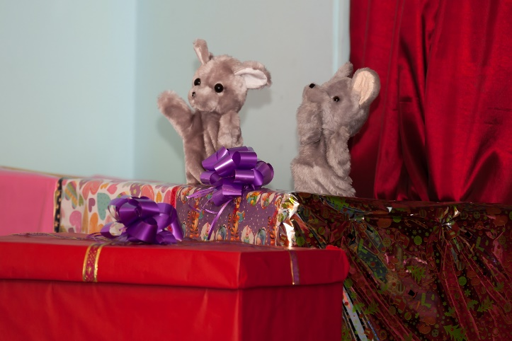
А… вот и вы! Опять искали что-то вкусное? Новый год ещё не наступил и подарков там ещё нет!!!! (Мыши пищат, что больше не будут) Следите за девчонкой и как только она что-то придумает, сразу сообщите мне! И вот что… вы такие маленькие и беспомощные, от вас мало толку. Немного придётся поколдовать! Раз-два-три! (Превращает Мышей в больших, они выходят оглядывают себя, удивляются) Теперь за дело! (Мышильда уходит)
МЫШЬ СЕРЫЙ: Следить за девчонкой! Слышал, Белый? Отставить поиски сладостей! (Со словами «Она просыпается!», Мыши прячутся)
МАРИ (просыпается): Ох, кажется я задремала под сказку. Ах да… в моём сне, крёстный рассказывал про волшебный орех. Правда? Или это не сон? Мне он не приснился? (Спрашивает детей) Вы говорите «нет»?! Теперь я знаю - мне обязательно нужно попасть в волшебную страну! Кто же мне сможет в этом помочь??? А вы знаете?
ДЕТИ: Дед Мороз!
ВХОД ДЕДА МОРОЗА и СНЕГУРОЧКИ
ДЕД МОРОЗ:
По горам, да по лесам
Шел я долго в гости к вам.
Близок новогодний вечер,
Загорелись всюду свечи,
Скоро бой часов пробьёт
Новый год спешит, идёт!
СНЕГУРОЧКА:
Веселятся — стар и млад,
Дед Морозу каждый рад?»
ДЕТИ: Да!
ДЕД МОРОЗ: Здравствуйте мои дорогие! Торопился деток я поздравить! Спешил!
МАРИ: Настоящий Дед Мороз!!! Вот кто может всё!
ДЕД МОРОЗ: А ты Мари ждёшь ли подарка от меня?
МАРИ: Я Дедушка Мороз хотела помощи попросить у тебя! Мне просто необходимо попасть в волшебную страну. Там под Новый год созревает Золотой орех! Он нужен, чтобы расколдовать Щелкунчика! Ему очень моя помощь!
ДЕД МОРОЗ: Знаю, знаю про это! Сказки тоже очень люблю!
СНЕГУРОЧКА (к Мари): А что же ты пойдёшь в волшебную страну совсем одна??? А как вы ребята думаете? Может вы поможете Мари найти орех? Ведь праздновать без неё мы не можем! (Дети соглашаются помочь Маше)
МАРИ: Вы пойдёте со мной в волшебную страну?
ДЕТИ: Дааа!!!
ДЕД МОРОЗ: Тогда в путь!
В той сказке вас ждет новогоднее чудо,
Там новых найдёте друзей,
Орех золотой там Мари раздобудет
Всем вместе идти веселей!!!
А мы с внучкой Снегурочкой будем встречать вас у ёлочки и подарки вам приготовим! Буду приглядывать за вами в своё зеркало волшебное!
ДЕД МОРОЗ (стучит посохом) Раз-два-три!!! (ВОЛШЕБСТВО МУЗЫКА) Мари строит детей друг за другом у ведёт за собой. (Дед Мороз и Снегурочка уходят)
ПЕРЕХОД В ВОЛШЕБНУЮ СТРАНУ (По красиво оформленному коридору из одной двери в другую)
МАРИ И ДЕТИ ВХОДЯТ В ЗАЛ ЧЕРЕЗ ДРУГУЮ ДВЕРЬ. Их встречает Щелкунчик и провожает в Волшебную страну (На сцене декорации Леденцовой рощи - деревьев)
МАРИ: Ах, Щелкунчик это же ты! Но теперь ты совсем не кукольный! ЩЕЛКУНЧИК: Но мы же в Волшебной стране! Здесь оживают даже игрушки!
ЩЕЛКУНЧИК: Мы с вами в Леденцовой роще! Присаживайтесь, отдохните! Где-то здесь живёт Фея Драже! Заходят за ёлку
Мыши в это время прячутся за кулисами, а когда дети сядут перебегают за деревья и прячутся за Леденцовыми деревьями.

МЫШЬ БЕЛЫЙ: Смотри, смотри девчонка не одна, что-то мне это нравится…
МЫШЬ СЕРЫЙ: Да брось! Быстрее орех найдут. А потом мы его у них и отберём.
БЕЛЫЙ МЫШЬ: Точно! Смотри в оба, не чихай! Ой, то есть не зевай!
МЫШИ убегают. Появление Феи Драже.
ФЕЯ ДРАЖЕ: Здравствуйте, Ваше высочество! Здравствуйте дорогие гости!
ЩЕЛКУНЧИК: Приветствую Вас прекрасная Фея Драже! Вот и снова я здесь, в волшебной стране! Леденцовая роща совсем не изменилась, а Вы стали ещё прекраснее.
ФЕЯ ДРАЖЕ: Благодарю Вас! Что же привело в Леденцовую рощу вас и столько милых созданий?
МАРИ: Мы ищем Волшебный золотой орех. Не в этой ли роще он созревает?
ФЕЯ ДРАЖЕ: Да-да… я знаю про Волшебную силу ореха и колдовство Королевы Мышей! Увы дитя… На этих деревьях растут только леденцы!
МАРИ: Дорогая Фея! А где же нам тогда его искать?
ФЕЯ: Быть может вам навестить Фею Пироженку, которая живёт в Пряничном городе у Апельсинного Ручья? Она наверняка всё знает!
ЩЕЛКУНЧИК: Ах, да! Апельсиновый Ручей! Вы даже не представляете, как там красиво! Пойдёмте скорее туда!
ФЕЯ: Но дорогу туда засыпало леденцами! Их выросло в этом году так много, что мне одной их не разобрать!
МАРИ: Друзья! Если мы возьмёмся за дело все вместе, то справимся быстро! И поможем Фее Драже навести порядок! Правда? (ДЕТИ ОТВЕЧАЮТ)
ФЕЯ: Как хорошо! Тогда я дам вам коробочки, в которые можно собрать леденцы (Подносит три коробочки с картинками на крышках)
ФЕЯ: Вот сюда мы соберём клубничные (красные) конфеты, сюда лимонные (желтые) леденцы, а сюда черничные (синие).

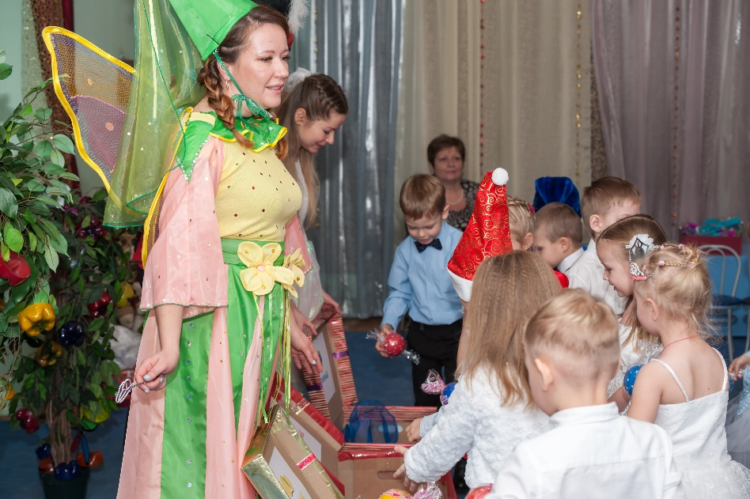
Взмах палочкой, родители медленно поднимают под музыку леденцы, которые приготовлены заранее в зрительном зале, а дети собирают и несут их в нужные коробки)
ФЕЯ ДРАЖЕ: Путь открыт! Удачи вам в пути! (Коробочки закрываются убираются, Фея уходит).
Мари, Щелкунчик и дети переплывают через Апельсиновый ручей, (Используется проектор, музыка, свет выключается, также используются световые эффекты) Декорации меняются, выносятся коробки для выхода Сладостей, большие с бантами и Бисквитная Башня.
МАРИ: Нужно немного отдохнуть и набраться сил! Дети садятся.
Появляется Фея Пироженка.
ФЕЯ ПИРОЖЕНКА: У меня гости! Как прекрасно! Обожаю гостей! Добро пожаловать в Пряничный город! Какие милые детишки! Ах, принц! Мы без вас здесь бесконечно скучаем!!!
ЩЕЛКУНЧИК: Я тоже скучаю по своей стране, по своим подданным…
ФЕЯ ПИРОЖЕНКА: Ах, я бы очень хотела вас развеселить, но мыши погрызли мои фигурки на пироженых… (Плачет) Хотя я вижу, кто смог бы нам помочь... (смотрит на девочек) Позвольте, девочки, я вас на время превращу в сладости? Мои пирожные я украшаю весёлыми сладкими фигурками (Бусинки, Куколки, Конфетки, Зефирки) Сегодня я украшу, Зефирками и др. (в зависимости от групп и танца, девочки готовятся за сценой). Использованы материалы с сайта: https://www.youtube.com/watch?v=ZecLo9TaXUo&t=28s
ФЕЯ ПИРОЖНЫХ: Готовимся, готовимся, мои дорогие! У нас совсем немного времени! (Гостям) Вы не представляете, как изменилась Волшебная страна… Но с вашим появлением здесь будет всё по-прежнему!
ЩЕЛКУНЧИК: Милая Фея Пироженка! Насколько я помню, Вы всегда встречаете гостей загадками!
ФЕЯ ПИРОЖЕНКА: Ай-ай-ай! Я совсем про это забыла! Загадаю я вам сейчас самую вкусную и свежую загадку! (Загадки про торт, про безе и др., сколько нужно пока Девочки не будут готовы)
- Я в стаканчике, рожке,
Вкусное и нежное.
Сделано на молоке,
Чаще - белоснежное.
В морозилках проживаю,
А на солнце сразу таю.

- Может быть оно песочным,
А порой и с кремом.
Иногда бывает с сочным
Аппетитным джемом.
И безе бывает - крошкой,
А в глазурной кожуре
Может быть оно картошкой,
Только вовсе не пюре. (Пирожное)

3. Оно в стаканчике дрожит,
И говорит: «Боюсь, боюсь.»
Я на десерт вам предложу
Приятный нежный вкус. (Желе)

Ну а теперь… Танец сластей!

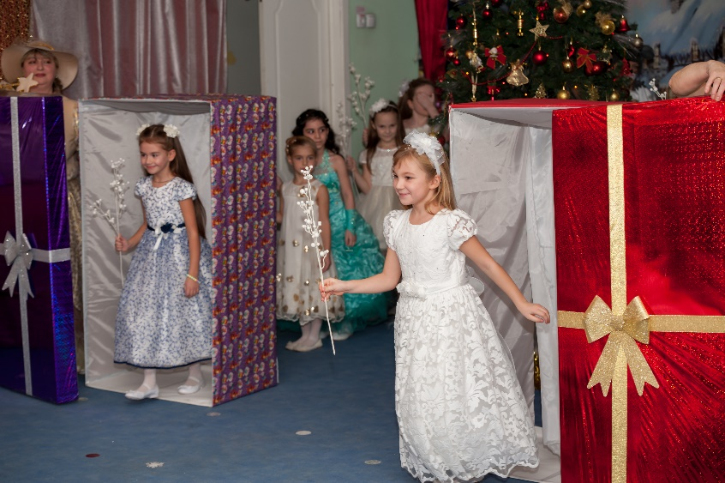

ТАНЕЦ СЛАСТЕЙ (на выбор педагога Бусинки, Куколки, Конфетки, Зефирки)
МАРИ: Как очаровательно они танцуют!
ЩЕЛКУНЧИК: Благодарю вас! Мне очень понравился танец!
ФЕЯ ПИРОЖЕНКА: Спасибо вам Зефирки (Бусинки, Конфетки, Куколки) Я превращаю вас обратно в девочек!
Появляются Мыши.
МЫШЬ БЕЛЫЙ: Ой! Как вкусно пахнет сладостями и ванилькой! Хочется всё сразу съесть!
МЫШЬ СЕРЫЙ: Налопаться сладостей мы ещё успеем! Когда её Мышинство станет здесь королевой!
МЫШЬ БЕЛЫЙ: Ага… точно! А раз они так веселятся, наверняка орех уже у них! Надо его отобрать! Вперёд! (Выбегает на сцену)
МЫШЬ СЕРЫЙ: Стой! Надо доложить её Мышинству (Белый пятится назад)
ФЕЯ ПИРОЖЕНКА: Мыши!!! Они снова напали на Волшебную страну!!!
ЩЕЛКУНЧИК: Не волнуйтесь! Я справлюсь с ними!
МЫШИ СЕРЫЙ: Ты видел это!? Нас хотят напугать! Ха-ха! Тебя мы не боимся, деревянная игрушка! Вмиг сгрызём! Что-то я не вижу здесь армии Волшебной страны! (Наступают на Щелкунчика)
МАРИ: Берегитесь Принц!
ФЕЯ ПИРОЖЕНКА: Ах мальчики! Я должна как можно быстрее превратить вас в солдатиков!
Мальчики переодеваются (Одеваются кивера и накидки)
МАРИ (МЫШАМ): Сейчас вы увидите, что наши солдатики сильные и смелые! И вас они не боятся совсем!!!
МЫШЬ БЕЛАЯ: мыши останавливаются): Солдатики! Ой, один раз нам уже досталось от них!
МЫШИ: Да они такие маленькие, как игрушечные, ничего нам не сделают!
МАРИ: Посмотрите, какая выправка и какая дисциплина! Это вам не мышиное войско!
МЫШЬ СЕРАЯ: Говорил же, что надо доложит её Мышинству!
ЩЕЛКУНЧИК (после того как мальчики одеты в солдатиков и готовы на танец): Эй солдатики на подмогу! Покажите свою доблесть! Выходите сюда! К параду готовсь!
МЫШЬ: Посмотрим ваш парад, а потом… (Серому)
ТАНЕЦ СОЛДАТИКОВ
МЫШИ: Пожалуй, надо бежать!!! Силой мы тут не справимся! (Убегают, Мари радуется, мальчики перевоплощаются обратно)
ФЕЯ ПИРОЖЕНКА: Браво! Мальчики!!! Из вас отличный солдатики!
ЩЕЛКУНЧИК: А ведь мы здесь не случайно дорогая Фея!
МАРИ: Нам нужна ваша помощь! Мы ищем Волшебный Орех!
ФЕЯ ПИРОЖЕНКА: О! Он вот-вот созреет, Новый год на пороге!
МАРИ: А где он созревает? Где нам его искать?
ФЕЯ ПИРОЖЕНКА: Ах если б я знала, то сразу бы рассказала вам! А знаете, орехи ведь добавляют в шоколад! Вы любите шоколад с орехами??? Орех может быть у Феи Шоколада! Отправляйтесь скорее к ней!
ЩЕЛКУНЧИК: Друзья! Фея Шоколада живёт в Рождественском лесу! Идите за мной к самой большой Ёлке! Фея Уходит
СВЕТОВЫЕ ДЕКОРАЦИИ, Дети проходят вокруг Ёлки.
Фея Шоколада выходит и встречает детей Выход из зрительного зала.
ФЕЯ ШОКОЛАДА: Ваше Высочество! Вы здесь! Как я рада вас видеть!!! Здравствуйте! Здравствуйте и вы друзья!
ЩЕЛКУНЧИК: Приветствуем Вас Фея Шоколада! И рады Вам тоже! Мы очень спешим, Новый год уже скоро наступит!
МАРИ: Нам нужен Волшебный Орех, который может помочь превратить Щелкунчика в принца!
ФЕЯ ШОКОЛАДА: Да он вот-вот созреет, как раз на самой макушке Новогодней елки!
МАРИ: Орех созреет на Ёлке???
ЩЕЛКУНЧИК: Не забывайте Мари, мы ведь в Волшебной стране, а здесь часто происходят чудеса!
ФЕЯ ШОКОЛАДА: Я помогу вам его достать, но мне нужна волшебная сила Шоколада! Он уже почти приготовился, но в нём не хватает немного воздушности! Помогите ребята, потанцуйте со мной и шоколад будет готов!
ТАНЕЦ ШОКОЛАД.
ФЕЯ ШОКОЛАДА: Вот спасибо! Молодцы! (Предлагает детям сесть на места) А вот и орех!
ПОЯВЛЯЕТСЯ ВОЛШЕБНЫЙ ОРЕХ (Его достаёт Фея из ветвей Ёлки).
МАРИ: Золотой Орех!!! Мы его нашли!!!
ФЕЯ ШОКОЛАДА: Вы все молодцы!!! Что ж, а мне пора прощаться! Надо доставить шоколад в наш сказочный магазин! (Уходит)
ЗВУЧИТ МУЗЫКА. ПОЯВЛЯЕТСЯ ДЕД МОРОЗ и СНЕГУРОЧКА.
ДЕД МОРОЗ: У вас получилось найти Золотой орех! Ваше путешествие счастливо закончилось, и Вы снова попали в наш зал! Скоро часы пробьют 12 раз и Щелкунчик сможет снова стать принцем! Детишки, вы помогали нашим героям? (Дети отвечают) Да-да я всё видел! Молодцы! Мы со Снегурочкой ждали вас и приготовили уже всем подарки! Да внученька?
СНЕГУРОЧКА: Пора уже вручать всем подарки Дедушка! Да ребятки? Где же Дедушка твой мешок?
ДЕД МОРОЗ: А мешок к нам не спешит?
Может он под елкой спит?
Раз-два-три, ну-ка к нам мешок иди!
ВЫХОД МЕШКА. Снегурочка открывает мешок, а там МЫШЬ. Доедает Шоколад.
МАРИ: Опять Мыши?
ДЕД МОРОЗ: Это что такое! Куда подарки дел?
СНЕГУРОЧКА: Всё съел???
МЫШЬ БЕЛЫЙ: Нет, не съел… Но мог! А подарочки все ваши у её Мышинства, её Королевского Величества Мышильды Третьей!!!
Появление Мышильды.
МЫШИЛЬДА: Подарки я забрала! И отдам только когда получу Волшебный Орех!
МАРИ: Как нечестно!!! Нет!
МЫШИЛЬДА: Он мой, а иначе ваши друзья детишки не получат подарки! Никто не будет праздновать Новый год!
ЩЕЛКУНЧИК: Ах нет, Мари! Дед Мороз! Пусть она забирает орех, нельзя оставить детей без праздника! (Отдаёт орех)
МАРИ: Ах, принц!!! Вы такой великодушный, но… Ах, нет!!! (Щелкунчик отдаёт орех Мышильде)
МЫШИЛЬДА: А ты деревянная игрушка отправляйся в свою игрушечную страну, где скоро я буду хозяйкой! (Щелкунчик исчезает)
МАРИ: Щелкунчик! Принц! Ах, я буду вас любить, даже если вы остались деревянной игрушкой!
МЫШИЛЬДА: Не мешать мне!!! Сейчас я загадаю своё желание! Я хочу… О, я много чего хочу!!! (Часы бьют)
МЫШИ: Сладостей!! (Мышильда отмахивается со словами «Не мешать мне!»)
МЫШИ: Конфеток!! (Мышильда отмахивается со словами «Не мешать мне!») Слышен бой часов.
МЫШИЛЬДА: Эй, стойте часы! Я ещё не загадала своё желание! Хочу… Я хочу!!!!....
Гаснет свет, Мышильда превращается в куклу)
МЫШИ: Ой, её Мышинство!!!
МЫШИЛЬДА КУКЛА (за ширмой) Ой, что это??? Я стала совсем маленькая, такая игрушечная! Ай-ай, надо бежать в свою норку! (Убегает, Мыши за ней)
ДЕД МОРОЗ: Не отчаивайся Мари! Волшебство не в самом Волшебном орехе, а в твоей любви, и вашей дружбе, ребята! Я помогу вам! Снежные ангелы летите! И принцу помогите!
ТАНЕЦ АНГЕЛОВ («Ангел летит» сл. И. Шевчук, муз. Е. Зарицкая, исп. «Непоседы»)
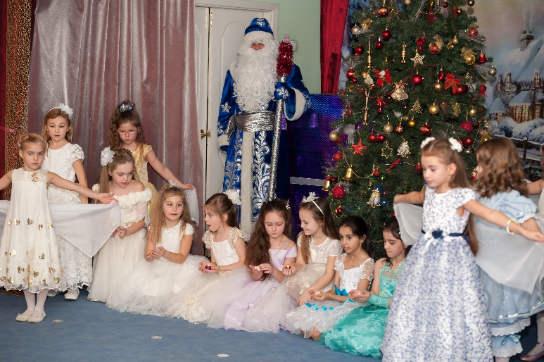

Превращение Щелкунчика на сцену выходит Принц. Мари смущается.
МАРИ: Это вы? Да это вы, Принц!
ПРИНЦ: Благодаря вам! (Берёт её за руку) И вам друзья! Спасибо за всё, за вашу смелость и помощь! Мари! Вы моя принцесса!

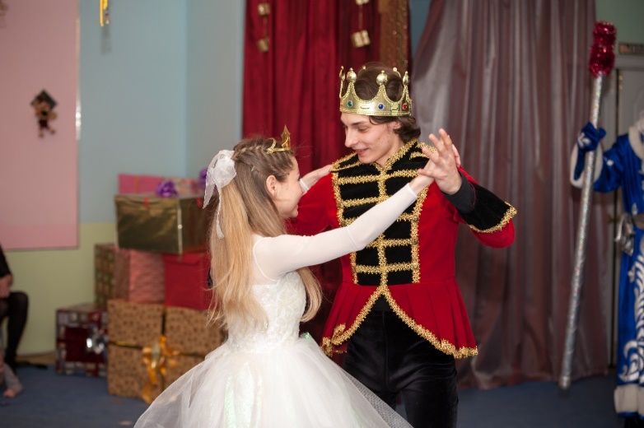
Встаёт на колено, Мари даёт ему руку. Вальсируя уходят под музыку со словами «Нам пора возвращаться в волшебную страну!! До свидания друзья!»
ДЕД МОРОЗ: Ну а дети что ж притихли
И на стульчиках сидят???
СНЕГУРОЧКА: Дедушка Мороз да просто все подарочков хотят!
Мыши выходят вперёд с протянутыми руками для подарков.
ДЕД МОРОЗ: Скоро будут тут как тут!
Мыши!!! Мыши выбегают из-за ширмы
Их нам принесут (Мыши уходят за подарками)
СНЕГУРОЧКА: А чтоб нам не заскучать
Будем петь мы и играть
А ещё тебя мы спляшем!
Ведь артисты дети наши!
Да ребята?
ДЕД МОРОЗ: О, это я люблю! Веселится-то! С удовольствием попляшу с вами!
ХОРОВОД ДЕДУ МОРОЗУ «Дед Мороз в зале музыкальном»
СНЕГУРОЧКА: А теперь поиграй Дедушка с нами!
ИГРЫ: (варианты)
«ИГРА С ПОСОХОМ» (Проводится в кругу)
ДЕД МОРОЗ: Посох мой волшебный, смотрите на заморозитесь! Прячьте ручки!!!! А теперь прячьте ножки, прыгайте выше!
А присесть не забудьте, чтоб ушки и голову не заморозить! А теперь внимательнее! (ИГРА ВОЛШЕБНЫЙ ПОСОХ)
Никого не заморозил!!! Вот какие внимательные детишки!
Что-то устал я немного, надо отдохнуть мне немного!
СНЕГУРОЧКА: Дедушка Мороз, а вот тут сугробы на маленький сядешь посидишь?
ИГРА ЗАПРЕЩЁННОЕ ДВИЖЕНИЕ (Музыкальная СКАЧАТЬ ПО
ССЫЛКЕ http://mp3-pesnja.com/song/%D1%81%D0%BD%D0%B5%D0%B3+%D1%80%D1%83%D0%BA%D0%B0%D0%BC%D0%B8+%D0%BD%D0%B0%D0%B3%D1%80%D0%B5%D0%B1%D0%B0%D0%B5%D0%BC+%D0%BD%D0%B0%D0%B3%D1%80%D0%B5%D0%B1%D0%B0%D0%B5%D0%BC)
Дед Мороз ошибается в конце.
«СУГРОБ»
(Дети прячутся с помощью Снегурочки и воспитателя под ткань белого цвета, Дед Мороз пытается облокотиться на них, присесть – дети делают несколько шагов «сугроб» двигается, а Дед Мороз удивляется, на третий раз со словами «Сейчас разбегусь и как сяду!!!» Снегурочка снимает ткань, дети разбегаются. Дед Мороз говорит: Ах, шалуны какие! Это ж не сугроб, а детишки!» ИГРА ПОВТОРЯЕТСЯ.)
ИГРА «ЗВЕРУШКИ» (как игра «Замри», только под музыку (когда музыка останавливается дети не двигаются, а Дед Мороз дует) Песня «В новогоднем лесу» - Слова Е. Шкловского, музыка А. Варламов.
СНЕГУРОЧКА: А вы ребятки песенку про зиму знаете? Спойте Дедушке Морозу!
ДЕД МОРОЗ И СНЕГУРОЧКА СЛУШАЮТ ПЕСНЮ «Зима-красавица»
СМОТРЯТ ТАНЕЦ «Зима» (Потолок ледяной») Муз. Э. Ханок, сл. С. Островой.
ДЕД МОРОЗ: Вот повеселили хорошо, не пришлось нам скучать, ну что детишки - пора подарки получать! Раз-два три!
МЫШИ НЕСУТ ПОДАРКИ. ВРУЧЕНИЕ ПОДАРКОВ.
ВЫХОД ВСЕХ АКТЁРОВ.

